# 60. Actividad

De forma individual investiga:

1. Palabras reservadas de C++

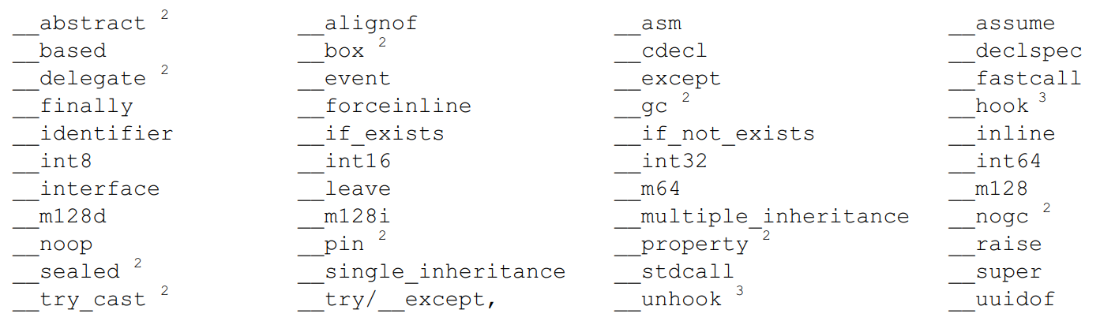

1. Reglas para la construcción de Identificadores en C++

1. Operadores de C++

¿Qué representan las siguientes expresiones regulares?

L = [a-zA-Z_]+

* Matchea una vez o más, letras mayúsculas o minúsculas o guiones bajos.

D=[0-9]+

* Hace match de uno o más números.

E=[ ,\t,\r,\n]+

* Acepta uno o más espacios.

**Notas**: Las llaves “{ }” además de utilizarse con cuantificadores se utilizan para hacer referencia a una expresión regular previamente definida. Los paréntesis “( )” permiten agrupar y las comillas permite agregar un símbolo que no esta considerado

(L)({L}|{D})*

* Busca letras iniciales y después seguidas por cero o más letras o números.

("-"{D}+)|{D}+

* Matchea uno o más números positivos o negativos.

“+”

* Encuentra el caracter más.

while

* Encuentra las palabras que son while exactamente.

Utiliza las expresiones regulares para llenar la siguiente tabla:

|  |  |  |  |
| --- | --- | --- | --- |
| **Token** | **Lexema** | **Patrón** | **Reservada (SI/NO)** |
| Letras | Hola, alo, jaja | [a-zA-Z_]+ | No |
| Número | 0, 12, 123 | [0-9]+ | No |
| Espacios | “ “, “ “ | [ ,\t,\r,\n]+ | No |
| Variable | Var, vel, vel1, vel10 | (L)({L}|{D})* | No |
| Número | 10, 1, -2, 5 | ("-"{D}+)|{D}+ | No |
| Operador suma | + | “+” | Sí |
| while | while | while | Sí |